|  |  |  |  |
| --- | --- | --- | --- |
| МІНІСТЕРСТВО ОСВІТИ І НАУКИ УКРАЇНИ  КИЇВСЬКИЙ НАЦІОНАЛЬНИЙ УНІВЕРСИТЕТ імені Тараса Шевченка  ФАКУЛЬТЕТ ІНФОРМАЦІЙНИХ ТЕХНОЛОГІЙ  **Кафедра програмних систем і технологій**  Дисципліна  **«Розробка ігрових та мультимедійних систем»**  **Лабораторна робота № 1**  **на тему:**  **Лабораторна робота №1**  «Розробка ігрового проекту з використанням засобів та технологій програмування» | | | |
| **Виконав:** | Сініло О. А. | **Перевірила**: | Меркулова К. В. |
| Група | ІПЗ-44 | Дата перевірки |  |
| Форма навчання | денна | Бали |  |
| Спеціальність | 121 |
| 2021 | | | |

**Мета роботи:** освоїти основні прийоми та етапи розробки ігрових систем для ОС Windows. Лабораторна робота орієнтована на ознайомлення студентів з основними елементами середовищ програмування ігрових систем для ОС Windows та створення елементарної гри.

**Задача:** Розробити сюжет гри. Узгодити з викладачем. Реалізувати розроблену гру, описати в звіті всі етапи. Наявність звукового супроводу гри є обов’язковою.

**Робоче завдання:** Виконання роботи передбачає наступну послідовність дій:

1. Узгодження ігри з викладачем.
2. Розробка сюжету гри.
3. Реалізація розробленої гри.
4. Оформлення результатів та звіту

**Завдання:**Розробка гри «Динозавр» (також відома як Chrome Dino). Гравець веде піксельного Тиранозавра Рекса по ландшафту, що прокручується збоку, уникаючи перешкод, щоб отримати вищий бал. Завершенням гри є зіткнення моделі динозавра із перешкодою.

**Сюжет:**

Гра «Динозавр» — це гра, розроблена Google і вбудована у веб-переглядач Google Chrome. Гру створили учасники команди Chrome UX у 2014 році.

Під час гри Самотній Т-Рекс безперервно рухається зліва направо по чорно-білому пустельному ландшафту, при цьому гравець намагається уникати зустрічних перешкод, таких як кактуси, стрибаючи. Натискання пробілу призведе до того, що динозавр «стрибне». По ходу гри швидкість гри поступово зростає, доки користувач не натрапить на перешкоду, що призведе до миттєвого завершення гри.

**Опис алгоритму реалізації:**

Код розроблений на C# у вигляді Windows форми. Програма складається з форми, на якій знаходяться перешкоди, динозавр та підлога, а також з наступних методів:

* Подія натискання клавіші. При натисканню пробілу обробляється фізика стрибка, а при завершенні гри і натисканню клавіші R рестарт гри.
* Подія відпускання клавіші. При відпусканню клавіші R відбувається рестарт гри. Також якщо динозавр стрибав, то включення логіки падіння.
* Кожні 20 мілісекунд виконання обробки поточного стану гри, тобто обробка максимального стрибка, зміна позиції перешкод, перевірка зштовхування динозавра з перешкодою.
* Метод скидання поточних даних до початкових значень.

**Лістинг програми з коментарями:**

using System;

using System.Media;

using System.Windows.Forms;

namespace T_Rex_Runner_Game

{

public partial class Form1 : Form

{

bool jumping = false; // boolean to check if player is jumping or not

int jumpSpeed; // integer to set jump speed

int force = 12; // force of the jump in an integer

int score = 0; // default score integer set to 0

int obstacleSpeed = 10; // the default speed for the obstacles

Random rand = new Random(); // create a new random class

bool isGameOver = false; // boolean to check is game over

int topPosition; // integer to set trex initial top position

SoundPlayer scoreSound; // class for score sounds

SoundPlayer gameOverSound; // class for game over sound

public Form1()

{

InitializeComponent();

topPosition = floor.Top - trex.Height; // set trex initial top position

scoreSound = new SoundPlayer(T_Rex_Runner_Game.Properties.Resources.score);

gameOverSound = new SoundPlayer(T_Rex_Runner_Game.Properties.Resources.game_over);

resetGame(); // run the reset game function

}

private void gameEvent(object sender, EventArgs e)

{

trex.Top += jumpSpeed; // move trex upper when jumping

scoreText.Text = "Score: " + score;

// reset jumping

if (jumping == true && force < 0)

{

jumping = false;

}

// gradually decrease jump force spead

if (jumping == true)

{

jumpSpeed = -12;

force -= 1;

}

else

{

jumpSpeed = 12;

}

// reset jump and position params

if (trex.Top > topPosition - 1 && jumping == false)

{

force = 12;

trex.Top = topPosition;

jumpSpeed = 0;

}

foreach (Control x in this.Controls)

{

if (x is PictureBox && (string)x.Tag == "obstacle")

{

x.Left -= obstacleSpeed;

// set new position for disapeared obstacle

if (x.Left < -100)

{

x.Left = this.ClientSize.Width + rand.Next(300, 500) + (x.Width * 15);

score++;

scoreSound.Play();

}

// make game over when intersect with obstacle

if (trex.Bounds.IntersectsWith(x.Bounds))

{

gameTimer.Stop();

trex.Image = Properties.Resources.dead;

scoreText.Text += " Press R to restart the game!";

isGameOver = true;

gameOverSound.Play();

}

}

}

// gradually increase game difficulty with increasing score

if (score > 5)

{

obstacleSpeed = 12;

} else if (score > 10)

{

obstacleSpeed = 15;

}

}

private void keyisup(object sender, KeyEventArgs e)

{

// if the R key is pressed and released then we run the reset function

if (e.KeyCode == Keys.R && isGameOver == true)

{

resetGame();

}

//when the keys are released we check if jumping is true

// if so we need to set it back to false so the player can jump again

if (jumping)

{

jumping = false;

}

}

private void keyisdown(object sender, KeyEventArgs e)

{

//if the player pressed the space key and jumping boolean is false

// then we set jumping to true

if (e.KeyCode == Keys.Space && !jumping)

{

jumping = true;

}

}

public void resetGame()

{

// This is the reset function

force = 12; // set the force to 12

jumpSpeed = 0; // set the jump speed to 0

jumping = false; // change jumping to false

score = 0; // set score to 0

obstacleSpeed = 10; // set obstacle speed back to 10

scoreText.Text = "Score: " + score; // change the score text to just show the score

trex.Image = Properties.Resources.running; // change the t rex image to running

isGameOver = false;

trex.Top = topPosition;

foreach (Control x in this.Controls)

{

// is X is a picture box and it has a tag of obstacle

if (x is PictureBox && x.Tag == "obstacle")

{

// generate a random number in the position integer between 600 and 1000

// change the obstacles left position to a random location begining of the game

x.Left = this.ClientSize.Width + rand.Next(500, 800) + (x.Width * 10);

}

}

gameTimer.Start(); // start the timer

}

}

}

**Скріншоти інтерфейсу:**

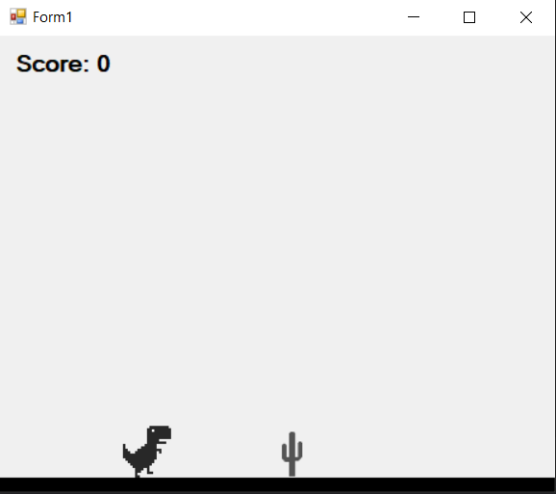

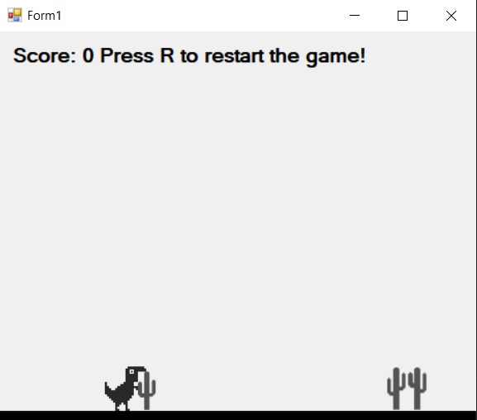

**Висновок:**

Отже, в даній лабораторній роботі було виконано поставлене завдання. Окрім цього було прийнято рішення щодо технологій розробки та алгоритму створення модуля гри. При ході виконання роботи було вивчено основні прийоми та етапи розробки ігрових систем. Було покращено навички використання середовища розробки ігрових систем – VS, збережено та завантажено проект розробки на гіт.